Εικόνα που περιέχει τοίχος, άτομο, ομάδα, κείμενο

Η περιγραφή δημιουργήθηκε με πολύ υψηλή αξιοπιστίαΕικόνα που περιέχει άτομο, εσωτερικό, παιδί, κορίτσι

Η περιγραφή δημιουργήθηκε με πολύ υψηλή αξιοπιστία

Εικόνα που περιέχει άτομο, ομάδα, πόζα, υπαίθριος

Η περιγραφή δημιουργήθηκε με πολύ υψηλή αξιοπιστίαΕικόνα που περιέχει τοίχος, εσωτερικό, δάπεδο, άτομο

Η περιγραφή δημιουργήθηκε με πολύ υψηλή αξιοπιστίαΕικόνα που περιέχει άτομο, ρούχα, ιδιοκτησία, εσωτερικό

Η περιγραφή δημιουργήθηκε με υψηλή αξιοπιστία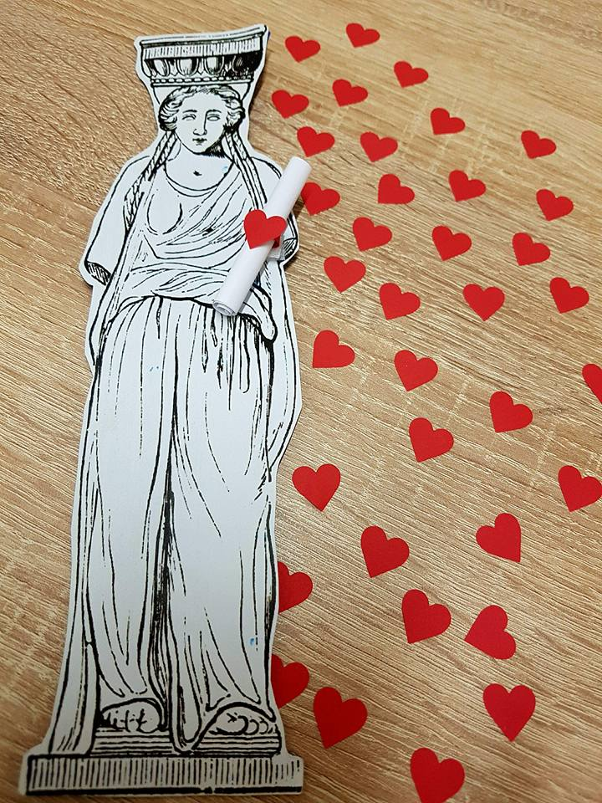Εικόνα που περιέχει στάθμευση, μέτρο

Η περιγραφή δημιουργήθηκε με υψηλή αξιοπιστία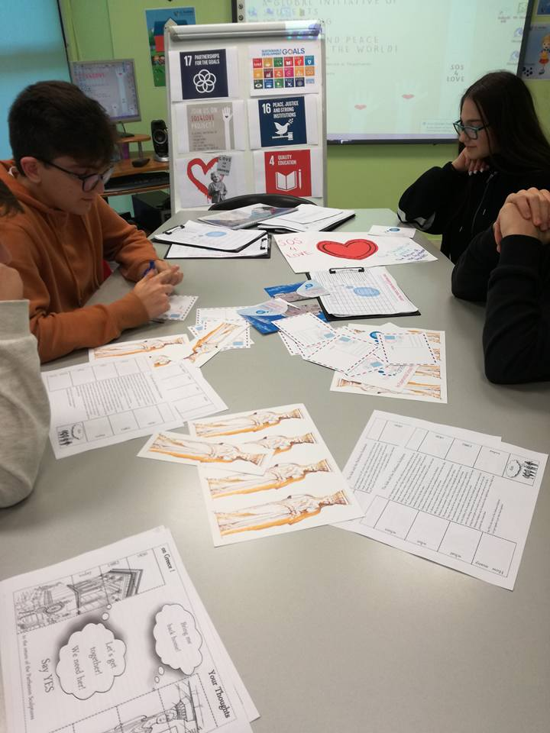Εικόνα που περιέχει άτομο

Η περιγραφή δημιουργήθηκε με πολύ υψηλή αξιοπιστίαΕικόνα που περιέχει άτομο, υπαίθριος, έδαφος, ομάδα

Η περιγραφή δημιουργήθηκε με πολύ υψηλή αξιοπιστίαΕικόνα που περιέχει άτομο, υπαίθριος, ομάδα, παιδί

Η περιγραφή δημιουργήθηκε με πολύ υψηλή αξιοπιστίαΕικόνα που περιέχει άτομο, δέντρο, υπαίθριος, πόζα

Η περιγραφή δημιουργήθηκε με πολύ υψηλή αξιοπιστία